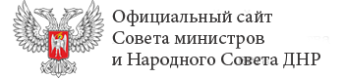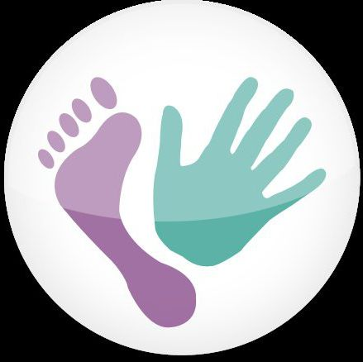

**ДОНЕЦКАЯ НАРОДНАЯ РЕСПУБЛИКА**

**ОТДЕЛ ОБРАЗОВАНИЯ АДМИНИСТРАЦИИ**

**ПЕТРОВСКОГО РАЙОНА ГОРОДА ДОНЕЦКА**

**МУНИЦИПАЛЬНОЕ БЮДЖЕТНОЕ ДОШКОЛЬНОЕ ОБРАЗОВАТЕЛЬНОЕ**

**УЧРЕЖДЕНИЕ «ЯСЛИ-САД КОМБИНИРОВАННОГО ТИПА № 314ГОРОДА ДОНЕЦКА»**

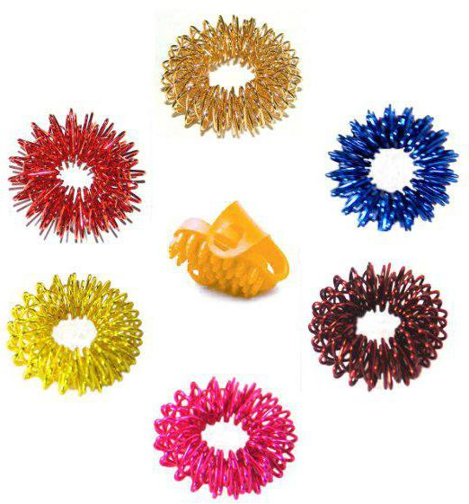



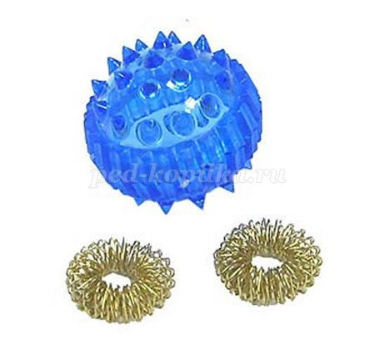



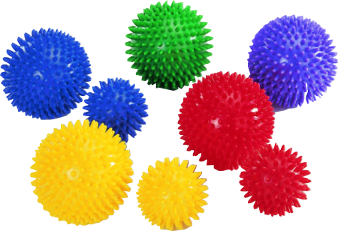**Педагогический практикум по физической культуре**

**«Су-Джок терапия как средство здоровьесбережения дошкольников»**

**Учитель-логопед**

**Набиулова Р.Ю.**

**22.02.2022г**

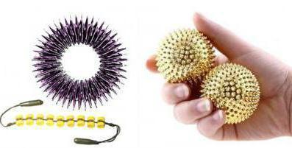

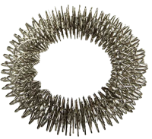

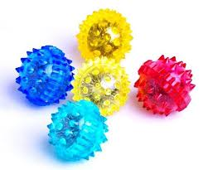

**Цель :**обучение участников мастер - класса применению нетрадиционной методики Су-Джок терапии, освоение и последующее активное применение здоровьесберегающей технологии в практической деятельности педагога.

**Задачи мастер-класса:**

1. Сформировать представление о нетрадиционной технологии Су-Джок терапии.
2. Познакомить педагогов с приемами Су-Джок терапии в работе с детьми.
3. Расширить представление педагогов о методах и формах работы, помогающих активизировать биологически активные точки по системе Су-Джок.

**Оборудование:** Су - Джок шарики – массажёры, буклеты для участников мастер-класса, папки-раскладки по теме, ноутбук, презентация.

1. **Вступительная часть.**

Здравствуйте, уважаемые коллеги! Давайте познакомимся: я учитель-логопед МБДОУ **«**ЯСЛИ-САД КОМБИНИРОВАННОГО ТИПА № 314ГОРОДА ДОНЕЦКА» Набиулова Раиса Юрьевна **.** Нашу встречу я хочу начать со следующих слов: «Здоровье – бесценный дар, потеряв его в молодости не найдёшь до самой старости». Так гласит народная мудрость.

Представляю вашему вниманию мастер-класс: «**Су-Джок терапия как средство здоровьесбережения дошкольников**»**.** На мастер-классе я познакомлю вас с элементами здоровьесберегающей технологии и помогу раскрыть ее значение в работе по сохранению здоровья дошкольников. Мне бы хотелось, чтобы вы сегодня были не только слушателями, но и активными участниками этого мастер - класса.

В современном обществе проблема сохранения и укрепления здоровья детей стоит более чем остро, что мы вправе поставить вопрос: «Что для нас важнее — их физическое состояние или обучение?» Еще Л. Шопенгауэр говорил: «Здоровье до того перевешивает все остальные блага, что здоровый нищий счастливее больного короля».

Существуют разнообразные формы и виды деятельности, направленные на сохранение и укрепление здоровья детей. Комплекс этих мер получил в настоящее время общее название «здоровьесберегающие технологии».

Здоровьесберегающие технологии –система мер, включающая взаимосвязь и взаимодействие всех факторов образовательной среды, направленных на сохранение здоровья ребёнка на всех этапах его обучения и развития.

Сегодня мы с вами знаем и используем в своей работе массу данных методик*:* Дыхательная гимнастика; Пальчиковая гимнастика; Гимнастика для глаз; Психогимнастика; Артикуляционная гимнастика; Физминутки;

Развивающие игры; Перфокарты; Логоритмика; Игрогимнастика; Моделирование; Мнемотехника; Биоэнергопластика; Синквейн; Хромотерапия; Игровой стретчинг; Элементы Монтессори-педагогики; Массажекоррекция; Песочная терапия; Компьютерные программы; Инновационная проектная деятельность; Музыкотерапия; Ароматерапия; Игротерапия; Су-Джоктерапия и др.

Здоровьесберегающие образовательные технологии наиболее значимы среди всех известных технологий по степени влияния на здоровье детей. Главный их признак – использование психолого-педагогических приемов, методов, подходов к решению возникающих проблем.

И сегодня мне бы хотелось, уважаемые коллеги, поближе познакомить вас с таким методом как Су - Джок терапия, она считается одной из лучших систем самооздоровления. Буду рада, если данные методы вы будете использовать в своей работе.

**2. Теоретическая часть.**

**СУ-ДЖОК ТЕРАПИЯ** – это эффективный метод профилактики и лечения болезней. Су-Джок терапия – достаточно молодой метод нетрадиционной медицины. Он был открыт всего лишь 31год назад, первые публикации по данной методике появились в 1986 году. Основоположником интересного подхода к терапии стал профессор из Южной Кореи Пак ЧжеВу(ParkJaeWoo).Врач более 30 лет потратил на разработку метода СУ-ДЖОК. Методика Су-Джок применяется во всех дошкольных учреждениях Японии, начиная с 2-летнего возраста. Эффективность и простота Су — Джок терапии привели к ее широкому распространению не только на родине в Корее, но и по всему земному шару. Во многих странах Су — Джок терапия является составной частью государственных программ по здравоохранению и образованию.

**Неоспоримыми достоинствами Су- Джок терапии являются:**

* **Высокая эффективность** – при правильном применении наступает выраженный эффект уже через несколько минут, а иногда и секунд.
* **Абсолютная безопасность** – Эта лечебная система создана не человеком – он только открыл ее – а самой природой.

В этом причина ее силы и безопасности. Стимуляция определённых точек приводит к излечению. А неправильное применение метода никогда не наносит вред человеку – оно просто неэффективно.

* **Универсальность** - Су – Джок терапию могут использовать и педагоги в своей работе, и родители в домашних условиях.

Доступность метода для каждого человека. Ваши руки и знания всегда с вами. А подходящий инструмент для проведения лечения вы без труда найдете. (Су – Джок шарики свободно продаются в аптеках и не требуют больших затрат).

* **Простота применения** – В Су-Джок терапии не нужно ничего выучивать и запоминать. Метод достаточно один раз понять и им можно пользоваться всю жизнь.

Изучая в студенческие годы восточную медицину, профессор заметил, что кисть нашей руки очень напоминает строение человека.

И если вы рассмотрите свою кисть, то вы согласитесь: у тела имеются голова и две пары конечностей. На руке вы увидите тоже 5 выступающих частей. В результате тщательного изучения и анализа, доктор разработал новую лечебную методику, которую до этого никто не использовал. За основу профессор взял древний метод лечения – акупунктуру, по — новому изложив его, но базируя на фундаментальных её принципах. Массаж каждого пальца положительно влияет на определенный орган. Данный вид массажа не только полезен, но и очень интересен детям и положительно сказывается на самочувствии.

Человеческая стопа и кисть обладает огромным количеством рецепторных полей, которые связаны с различными частями тела. При определенном заболевании на них образуются болезненные точки, связанные с заболевшим органом. Находя эти болезненные точки, можно помочь органу справиться с заболеванием, стимулируя их массажем или надавливанием.Для этого на точки воздействую иглами, магнитами и прогревающими палочками, задействуют семена различных растений.

С древнейших времён, как на востоке, так и на западе, особым вниманием людей пользуются кисти рук и стопы. По канонам восточной медицины на кистях, стопах и пальцах находятся точки, соответствующие внутренним органам и частям тела. Так в переводе с китайского Су - Джок переводиться как Су - кисть, Джок - стопа.Почему такое странное название выбрал корейский врач для своего метода? Дело в том, что эти части тела представляют собой обширные рефлекторные зоны. Сосредоточенные здесь нервные окончания связаны нервными волокнами со всеми органами человека. На кисти и стопе можно найти точку, соответствующую любой части тела человека, всем его органам.

А теперь внимание! Каким точкам, согласно теории профессора на ладони, соответствуют наши части тела? **(слайд №12)**

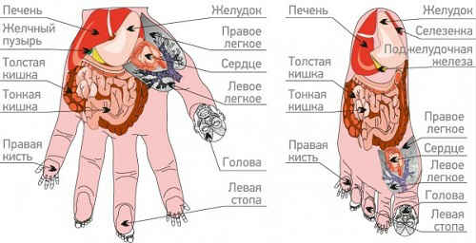

**Система соответствия (подробнее смотрите на фото):**

* Голова – ногтевая фаланга большого пальца
* Части лица – вы их найдете без труда на подушечке большого пальца.
* Шея – проецируется на нижнюю фалангу большого пальца.
* Носоглотка – опуститесь ниже шеи на ладонь. Там же щитовидная и паращитовидная железы, часть легких.
* Грудная клетка вместе с легким, сердцем, трахея или костная система – они находятся на теноре ладошки, там, где возле большого пальца есть возвышение.
* Органы брюшной полости расположены на оставшейся поверхности внутренней стороны ладошки. Условно её можно поделить на три горизонтальные части:
* В верхней вы найдете печень, желудок, желчный пузырь, селезенку, 12-перстную кишку и желчный пузырь.
* Центральная часть соответствует тонкому и толстому кишечнику.
* Нижняя – здесь вы найдете все органы малого таза: женские матку и придатки, предстательную железу у мужчин.
* Руки – за их состояние отвечают указательный палец с мизинцем.
* Ноги – за здоровье ног отвечают средний и безымянный пальчики.
* Почки, весь позвоночник – проецируются на тыльную сторону ладошки.
* Точно также, все части тела и внутренние органы проецируются на стопы ног. Посмотрите на фото, здесь все показано подробно и понятно. **(слайд №13)**

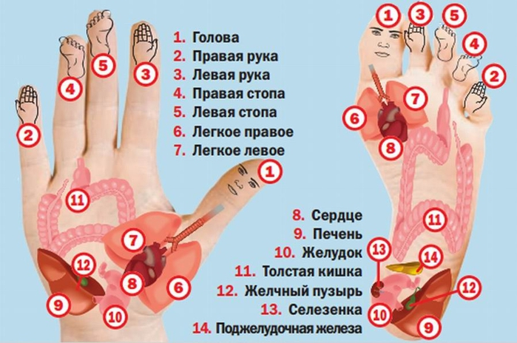

**Пути реализации су-джок терапии в ДОУ. (слайд №14)**

* Создание развивающей среды (приобретение массажных шариков, составление картотек игр, упражнений, художественного слова).
* Работа с педагогами по знакомству с Су-Джок, приемами работы по его использованию, (семинар-практикум: «Игры с массажным шариком Су-Джок»).
* Работа с детьми (организация деятельности на занятиях, в индивидуальной деятельности, в повседневной жизни, хождение по массажным дорожкам).
* Работа с родителями (практикум по использованию су-джок терапии, открытое занятие)

Использование Су-Джок терапии в работе с детьми открывает большие возможности в формировании ценности здорового образа жизни.

Рассматривая кисть руки и стопы ног, мы учим детей воздействовать на определенные точки средствами и приемами Су-Джок, наблюдаем, как это влияет на самочувствие и оздоровление организма. Дети делают выводы, что ходить босиком по массажным дорожкам, делать массаж рук - значит укреплять весь организм, помогать себе самому быть здоровым.

Оздоровительный массаж рук по «точкам здоровья» проводится под руководством взрослого в игровой форме, что благоприятно воздействует на физическое здоровье, а также развивает у детей самостоятельность, активность, умение заботиться о своём здоровье.

В практике, совместно с воспитателями, инструктором по Физо, музыкальным руководителем, мы активно применяем оздоровительную технологию Су-Джок на физкульминутках, как динамические паузы, как часть занятий по физкультуре, в гимнастике пробуждения, в игровой, познавательной деятельности.

**Существует несколько приемов Су – Джок терапии:**

***1.Массаж специальным шариком.*** Поскольку на ладони находится множество биологически активных точек, эффективным способом их стимуляции является массаж специальным шариком. Прокатывая шарик между ладошками, дети массируют мышцы рук. В каждом шарике есть «волшебное» колечко.

***2. Массаж эластичным кольцом.*** Все тело человека проецируется на кисть и стопу, а также на каждый палец кисти и стопы. Кольцо нужно надеть на палец и провести массаж зоны соответствующей пораженной части тела, до ее покраснения и появлении ощущения тепла. Эту процедуру необходимо повторять несколько раз в день.

***3. ручной массаж кистей и пальцев рук.***

***4. массаж стоп.***

В своей педагогической практике я применяю су-джок - массажеры в виде массажных шариков в комплекте с массажными металлическими кольцами. Шариком стимулируем зоны на ладонях, а массажные колечки надеваются на пальчики, воздействуя на всю поверхность пальцев.

Шарики и пружинки Су-Джок – это «медицинские сестрички», которые ежедневно следят за здоровьем и предотвращают болезни разных внутренних органов. С ними дети знакомятся на занятиях, и находят их на своих пультах - ладошках.

Важно научить детей самих заботиться о своем здоровье, воспринимать жизнь и здоровье как величайшую ценность, развивать личностные качества, способствующие познанию себя, управлению своим эмоциональным и физическим состоянием.

Технология Су-Джок интересна тем, что подобные упражнения можно проводить не только педагогам в детском саду, но и дома родителям.

1. **Практическая часть. Показ фрагментов индивидуальной работы.**

*(раздаю всем массажные шарики Су-Джок).*

Я предлагаю вам сейчас,

закрепить наш мастер-класс.

Будем с шариком играть,

Ручки наши развивать!

Послушай – и ты узнаешь,

Посмотри – и ты поймешь,

Сделай – и ты научишься.

**Логопед:** Я хочу вам рассказать о том, как можно оздоровить свой организм без лекарств. Каждому органу вашего тела соответствует определённое место на вашей ладошке и стопе. Если какой-то из внутренних органов болен или ослаблен, вы можете его оздоровить с помощью Су Джок терапии. Массировать их можно палочкой, массажным шариком, грецким орехом, эластичным колечком. Но самый подходящий инструмент – это ваша рука, ведь она всегда с вами! Вы можете массировать и пальчиком, и сжатым кулачком. Попробуйте и у вас всё получится. *(Демонстрирую массажёр Су – Джок)*

**Логопед:**Этот кругленький дружок называется Су-Джок.

Этот шарик разноцветный покатаем мы в руках.

Чтобы легче было думать, сила чтоб была в руках.

Покатаем по ладошкам, он откроется вот так!

Там, волшебное колечко, ни большое, ни малое,

В гости к пальчикам заходит, всем оно, друзья, подходит.

**Логопед:**А теперь, давайте вместе со мной поиграем с шариком Су-Джок.

**(слайд №21, 22)**

|  |  |
| --- | --- |
| **Посмотрите на ладошку –**  **Как зелененький лужок!**  **Побежим по ней мы быстро**  **Прибежим в страну Су Джок.** | *Водят массажным шариком по среднему и безымянному пальчикам* |
| **Голова, глаза, два века**  **Нос и губы, уши вот!**  **Покатай ты сверху, снизу,**  **Чтоб помог наш друг Су Джок.** | *Водят по большому пальчику вверх и вниз.* |
| **Руками мы захлопали**  **И пустились в пляс,**  **Раз прокатим, два прокатим,**  **Погляди - ка ты на нас!** | *Водят шариком по указательному и мизинцу.* |
| **Ножками затопали,**  **Зашагали по полу.**  **Раз, два, три,**  **Шарик покати!** | *Водят массажным шариком по среднему и безымянному пальчикам.* |
| **Детям надо полежать,**  **Детям хочется поспать**  **Ладошки наши отдохнут**  **Из страны Су Джок уйдут.** | *Водят шариком по всей ладошке.* |
| **Чтоб здоров был пальчик наш,**  **Сделаем ему массаж.**  **Посильнее разотрем,**  **И к другому перейдем!** | *Водят шариком по всем пальчикам* |

**Логопед:** А сейчас я познакомлю вас с новым способом массирования «точек здоровья». Для этого понадобится эластичное массажное колечко. Надевайте колечко на пальчик левой руки, а пальчиком правой перемещайте его вверх-вниз по всей длине пальца.

|  |  |
| --- | --- |
| **Мы колечки надеваем,**  **Пальчики мы укрепляем.**  **Надеваем и снимаем,**  **Пальцы наши укрепляем.**  *(затем на другой руке)*  **Будь здоров ты пальчик мой,**  **И дружи всегда со мной!** | *Массируем пружинкой* |
| **Я рукам помочь хочу**  **По ним колечко прокачу**  **И вот так и вот так**  **Будут ловкими они.** | *Массируем пружинкой на обеих руках* |

**Логопед:** Теперь переоденьте колечко на правую руку и повторите все движения.

**А сейчас мы с вами обыграем потешку, проведя массаж «Колечко»** (с колечком Су-Джок)

Маша шла, шла, шла *помассировать колечком большой палец правой руки*

И колечко нашла,

Колечко непростое, *указательный палец*

Колечко золотое.

На пальчик надела, *средний палец*

Песенку запела:

Я шла, шла, шла, *мизинец*

Я колечко нашла.Повторить на левой руке.

# Применение в работе ДОУ здоровьесберегающих педагогических технологий повысит результативность воспитательно-образовательного процесса, сформирует у детей ценностные ориентации, направленные на сохранение и укрепление здоровья.

Таким образом, Су - Джок терапия - это высокоэффективный, универсальный, доступный и абсолютно безопасный метод самооздоровления и самоисцеления путем воздействия на активные точки, расположенные на кистях и стопах, специальными массажными шарами.